EDI报文自动发送配置
王胜盼
- 适用范围
本文档适用于EDI报文的自动发送功能的配置,包括如下内容：
- CTOS数据库配置：配置发送的业务数据
- EDI平台数据库配置：配置发送报文的格式
- EDI平台客户端配置：配置报文发送的频率,接收人邮箱等
- 本文档以COARRI装船报文为例描述该报文的所有配置过程
- EDI报文自动发送流程如下图所示：
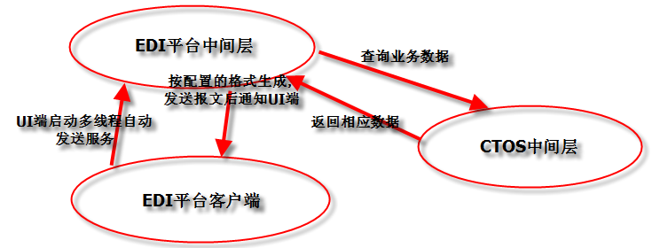
- CTOS数据库配置
- 在表ED_FORMATCLASS中新增COARRI报文的类别信息，如下图：
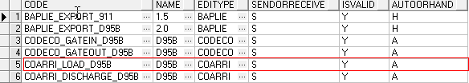
- 在表ED_BUSINESSCLASS新增COARRI相关信息，如下图：
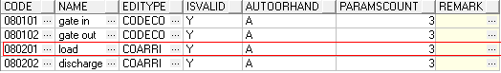
- 表ED_AUTOSEND_JOBSQLDEFINE的配置
此处配置是用于配置发送的业务数据，根据COARRRI装船报文的需求，该报文需发送某段时间内指定船东的装船的相关船期，箱的数据，因此其查询SQL如下：
--COARRI 装船报文船期信息
SELECT A.OUTBERTHPLANNO,
B.EVESSELNAME,
B.OUTBOUNDVOY,
B.OWNER,
TO_CHAR(B.ATB_TIME, 'YYYYMMDDHH24MISS') ATB_TIME,
TO_CHAR(B.ATD_TIME, 'YYYYMMDDHH24MISS') ATD_TIME,
C.AVESSELNAME,
C.CALLLETTERS
FROM CM_CONTAINERS A, VS_BERTHPLAN B, VS_VESSELINFO C
WHERE A.PARTFLAG IN ('HT', 'BD', 'HS')
AND A.OUTBERTHPLANNO = B.BERTHPLANNO(+)
AND B.EVESSELNAME = C.EVESSELNAME(+)
AND A.OUTBERTHPLANNO IS NOT NULL
AND A.OUTTIME BETWEEN TO_DATE(:1, 'YYYYMMDDHH24MISS') AND
TO_DATE(:2, 'YYYYMMDDHH24MISS')
AND INSTR(',' || :3 || ',', ',' || B.OWNER || ',', 1) > 0
AND A.OUTTYPE IN ('B','S')
GROUP BY A.OUTBERTHPLANNO,
B.EVESSELNAME,
B.OUTBOUNDVOY,
B.OWNER,
B.ATB_TIME,
B.ATD_TIME,
C.AVESSELNAME,
C.CALLLETTERS
--COARRI装船报文箱信息
SELECT A.CONTAINERID,
A.CONTAINERNO,
NVL(PISO.EDIVALUE, A.ISOCODE) ISOCODE,
A.INAIM,
A.EMPTYFULL,
A.BL,
TO_CHAR(A.OUTTIME, 'YYYYMMDDHH24MISS') OUTTIME,
NVL(PPOL.EDIVALUE, A.POL) POL,
NVL(PPOD.EDIVALUE, A.POD) POD,
A.OUTVESSELCELL,
A.GROSSWEIGHT,
A.SETUPTEMP,
A.TEMPTYPE,
A.VESSELCOMPANYSEALNO,
A.OUTBERTHPLANNO
FROM V_EDI_AUTOSEND_MAPPING PISO,
V_EDI_AUTOSEND_MAPPING PPOL,
V_EDI_AUTOSEND_MAPPING PPOD,
CM_CONTAINERS A,
VS_BERTHPLAN B,
VS_VESSELINFO C
WHERE '080201' = PISO.BUSINESSCODE(+)
AND 'I' = PISO.MAPPINGTYPE(+)
AND A.ISOCODE = PISO.TOSVALUE(+)
AND '080201' = PPOL.BUSINESSCODE(+)
AND 'P' = PPOL.MAPPINGTYPE(+)
AND A.POL = PPOL.TOSVALUE(+)
AND '080201' = PPOD.BUSINESSCODE(+)
AND 'P' = PPOD.MAPPINGTYPE(+)
AND A.POD = PPOD.TOSVALUE(+)
AND A.PARTFLAG IN ('HT', 'BD', 'HS')
AND A.OUTBERTHPLANNO = B.BERTHPLANNO(+)
AND B.EVESSELNAME = C.EVESSELNAME(+)
AND A.OUTBERTHPLANNO IS NOT NULL
AND PISO.GUESTCODE(+) = '--ReceviceValue--'
AND PPOL.GUESTCODE(+) = '--ReceviceValue--'
AND PPOD.GUESTCODE(+) = '--ReceviceValue--'
AND A.OUTTIME BETWEEN TO_DATE(:1, 'YYYYMMDDHH24MISS') AND
TO_DATE(:2, 'YYYYMMDDHH24MISS')
AND INSTR(',' || :3 || ',', ',' || B.OWNER || ',', 1) > 0
AND A.OUTTYPE IN ('B','S')
--COARRI装船报文箱危品信息
SELECT D.DANGERLEVEL, D.IMDGUNNO, D.CONTAINERID
FROM CM_CONTAINERS A,
VS_BERTHPLAN B,
VS_VESSELINFO C,
CM_CONTAINERDANGERINFO D
WHERE A.PARTFLAG IN ('HT', 'BD', 'HS')
AND A.OUTBERTHPLANNO = B.BERTHPLANNO(+)
AND B.EVESSELNAME = C.EVESSELNAME(+)
AND A.OUTBERTHPLANNO IS NOT NULL
AND D.CONTAINERID = A.CONTAINERID
AND A.OUTTIME BETWEEN TO_DATE(:1, 'YYYYMMDDHH24MISS') AND
TO_DATE(:2, 'YYYYMMDDHH24MISS')
AND INSTR(',' || :3 || ',', ',' || B.OWNER || ',', 1) > 0
AND A.OUTTYPE IN ('B','S')
以上SQL中有3个参数，其中前两个参数为查询的时间区间，第三个参数为的船东信息，此3个参数由EDI平台中间层查询CTOS中间层时传入。
ED_AUTOSEND_JOBSQLDEFINE的配置，其中除SQLSELECT,SQLFROM,SQLFILTER 3个字段外，其余字段均可根据表ED_BUSINESSCLASS配置，如下图：
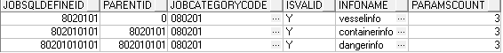
- SQLSELECT字段的配置
根据以上SQL，此字段配置为SQL中的SELECT 部分即可，如船期信息该字段配置为：A.OUTBERTHPLANNO, B.EVESSELNAME, B.OUTBOUNDVOY, B.OWNER, TO_CHAR(B.ATB_TIME, 'YYYYMMDDHH24MISS') ATB_TIME, TO_CHAR(B.ATD_TIME, 'YYYYMMDDHH24MISS') ATD_TIME, C.AVESSELNAME, C.CALLLETTERS
- SQLFROM字段的配置
根据以上SQL，该字段配置为SQL中的FROM 部分和一部分WHERE部分，如船期信息该字段配置为：CM_CONTAINERS A, VS_BERTHPLAN B, VS_VESSELINFO C WHERE A.PARTFLAG IN ('HT', 'BD', 'HS') AND A.OUTBERTHPLANNO = B.BERTHPLANNO(+) AND B.EVESSELNAME = C.EVESSELNAME(+) AND A.OUTBERTHPLANNO IS NOT NULL --SqlFilter-- GROUP BY A.OUTBERTHPLANNO, B.EVESSELNAME, B.OUTBOUNDVOY, B.OWNER, B.ATB_TIME, B.ATD_TIME, C.AVESSELNAME, C.CALLLETTERS
其中--SqlFilter--表示过滤信息，会由下面的SQLFILTER替换掉
- SQLFILTER字段的配置
此字段为过滤信息，EDI平台中间层传入的3个参数在此字段中使用，根据以上SQL，该字段配置为SQL中WHERE中的一部分，如船期信息该字段配置为：AND A.OUTTIME BETWEEN TO_DATE(:1, 'YYYYMMDDHH24MISS') AND TO_DATE(:2, 'YYYYMMDDHH24MISS') AND INSTR(',' || :3 || ',', ',' || B.OWNER || ',', 1) > 0 AND A.OUTTYPE IN ('B','S')

- EDI数据库配置
- EDIFR_TASK_BUSINESSCLASS表的配置
新增COARRI报文相关类的信息，如下图：
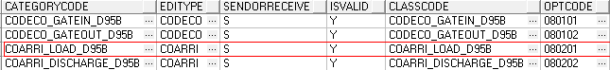
其中EDITYPE,CATEGORYCODE要对应CTOS数据库ED_FORMATCLASS表的EDITYPE,CODE列，OPTCODE要对应CTOS数据库ED_BUSINESSCLASS表的CODE列
- EDIFR_FORMAT_CLASS表的配置
新增COARRI报文相关信息，如下图：
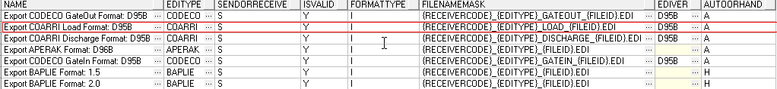
- EDIFR_FORMAT_DATA，EDIFR_FORMAT_MAPPING，EDIFR_FORMAT_STRUCT表的配置
此3个表用来配置生成COARRI报文时的格式，格式的定义是根据EDI COARRI报文的需求文档，COARRI报文格式如下图：
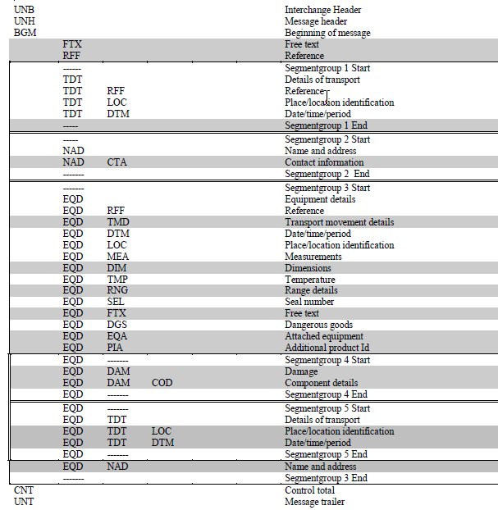
- EDIFR_FORMAT_STRUCT表的配置
此表是配置COARRI报文的格式表，根据以上格式，配置如下图：
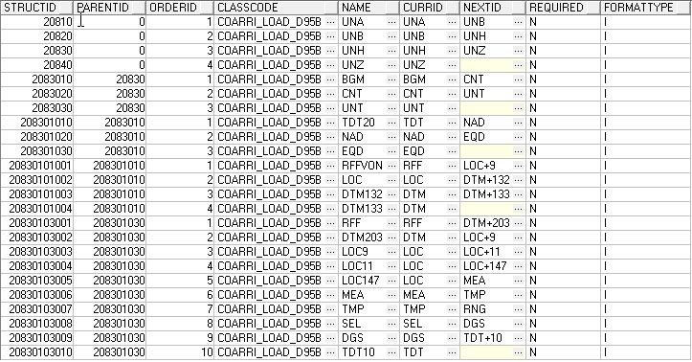
其中CLASSCODE列需对应EDIFR_TASK_BUSINESSCLASS表的CATEGORYCODE列.
- EDIFR_FORMAT_DATA表的配置
此表是配置COARRI报文每一个节点的参数表，这些参数的取值来源于CTOS数据库返回的业务数据，

EDIFR_FORMAT_DATA表只配置COARRI报文每个节点的格式+参数，即该表配置的PRESTRING列+参数+AFTERSTRING为生成报文的具体某一列，如下图所示：
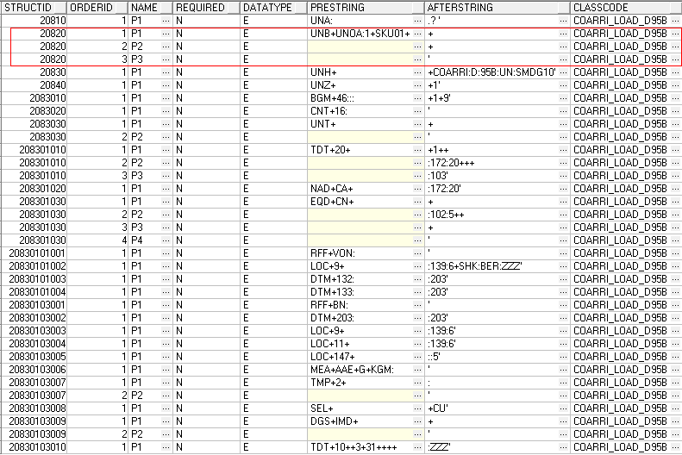
其中CLASSCODE列需对应EDIFR_TASK_BUSINESSCLASS表的CATEGORYCODE列，STRUCTID需对应EDIFR_FORMAT_STRUCT表的STRUCTID列，举例说明，COARRI报文的UNB格式为UNB+UNOA:1+SKU01+接收人代码+发送时间(6位)+发送时间，此节点有3个参数，接收人代码，发送时间(6位)和发送时间，配置如上图所示。

- EDIFR_FORMAT_MAPPING表的配置
此表示针对EDIFR_FORMAT_DATA表的信息，配置其中的参数取值，参数的取值来源于CTOS数据库返回的信息，如下图所示：
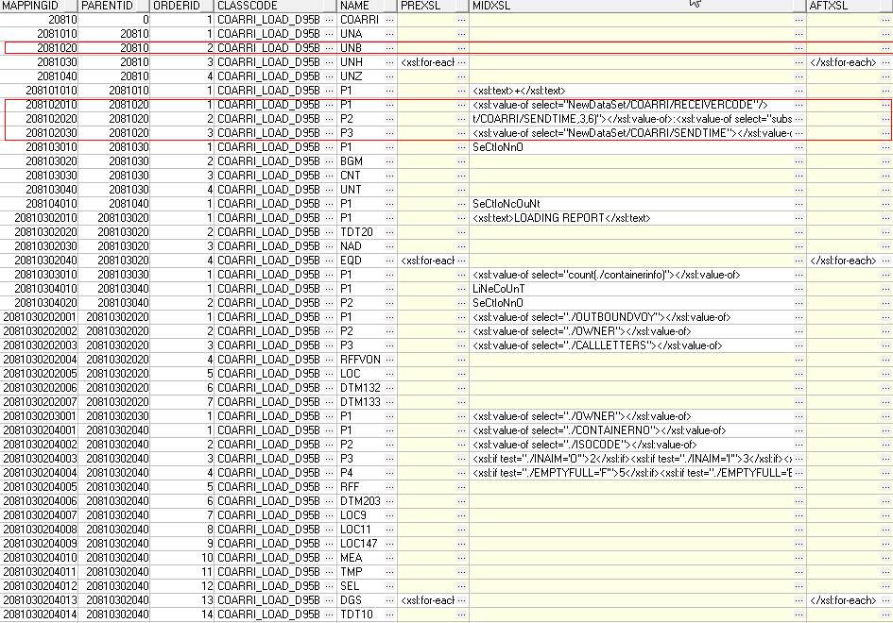
其中CLASSCODE列需对应EDIFR_TASK_BUSINESSCLASS表的CATEGORYCODE列。以UNB节点举例说明，此表配置UNB节点3个参数的取值，如上图所示，第一个参数配置为MIDXSL列：
<xsl:value-of select="NewDataSet/COARRI/RECEIVERCODE"/>，
第二个参数配置为MIDXSL列：
<xsl:value-of select="substring(NewDataSet/COARRI/SENDTIME,3,6)"></xsl:value-of>:<xsl:value-of select="substring(NewDataSet/COARRI/SENDTIME,9,4)">
</xsl:value-of>
第三个参数配置为MIDXSL列：
<xsl:value-of select="NewDataSet/COARRI/SENDTIME">
</xsl:value-of>
- EDI平台客户端配置
EDI平台客户端配置COARRI报文的船东，发送频率等信息，如下图所示：

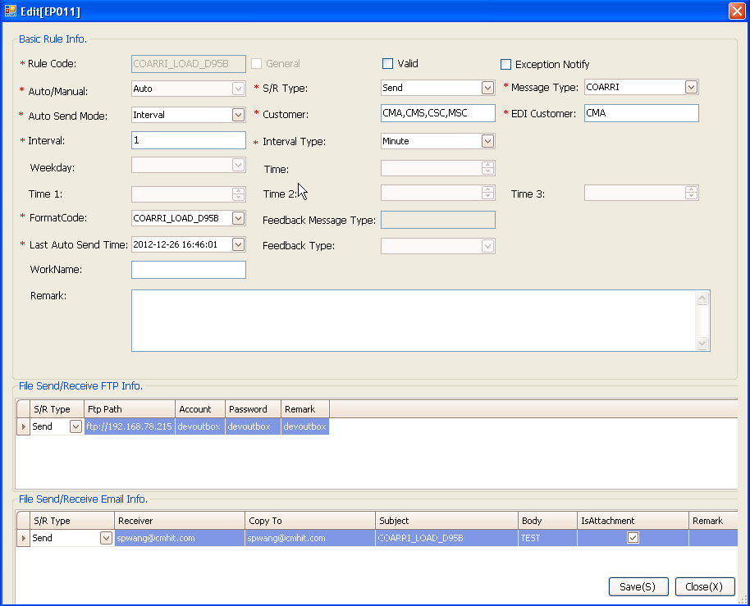

配置完成后，启动EDI客户端自动发送页面，系统就会按照CTOS和EDI数据库所配置的信息发送相关COARRI报文给EDI平台客户端配置的收件人了，如下图所示：
